Lin opt part 2
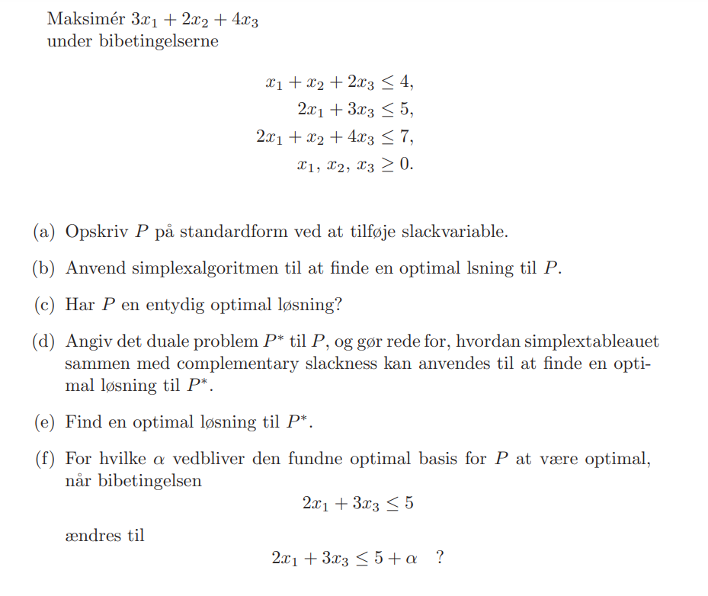

- Opskriv P på standardform
Max $3x_{1}+2x_{2}+4x_{3}$
s.t $\left(\begin{matrix}1 & 1 & 2 \\ 2 & 0 & 3 \\ 2 & 1 & 4\end{matrix}\right)\left(\begin{aligned}x_{1} \\ x_{2} \\ x_{3}\end{aligned}\right)≤\left(\begin{aligned}4 \\ 5 \\ 7\end{aligned}\right),x≥0$
=
$$-\min{-3x_{1}-2x_{2}-4x_{3}}$$
$$s.t\left(\begin{matrix}1 & 1 & 2 & 1 & 0 & 0 \\ 2 & 0 & 3 & 0 & 1 & 0 \\ 2 & 1 & 4 & 0 & 0 & 1\end{matrix}\right)\left(\begin{aligned}x_{1} \\ x_{2} \\ x_{3} \\ x_{4} \\ x_{5} \\ x_{6}\end{aligned}\right)=\left(\begin{aligned}4 \\ 5 \\ 7\end{aligned}\right),x≥0$$
- Løs via simplex algoritmen
(D)
$$\max{4y_{1}+5y_{2}+7y_{3}}$$
$$\left(\begin{matrix}1 & 2 & 2 \\ 1 & 0 & 1 \\ 2 & 3 & 4 \\ 1 & 0 & 0 \\ 0 & 1 & 0 \\ 0 & 0 & 1\end{matrix}\right)\left(\begin{aligned}y_{1} \\ y_{2} \\ y_{3}\end{aligned}\right)≤\left(\begin{aligned}-3 \\ -2 \\ -4 \\ 0 \\ 0 \\ 0\end{aligned}\right)$$
Vi starter i basis
$$B=\left\{4,5,6\right\}$$
$$A_{B}=I$$
$$A_{B}^{-1}=I$$
$$\overline{A}=A$$
$${\overline{x}}_{B}=\left(\begin{aligned}4 \\ 5 \\ 7\end{aligned}\right)$$
$$\overline{x}=\left(\begin{aligned}0 \\ 0 \\ 0 \\ 4 \\ 5 \\ 7\end{aligned}\right)$$
$$\overline{s}=\left(\begin{aligned}-3 \\ -2 \\ -4 \\ 0 \\ 0 \\ 0\end{aligned}\right)$$
Vi skriver tableau op
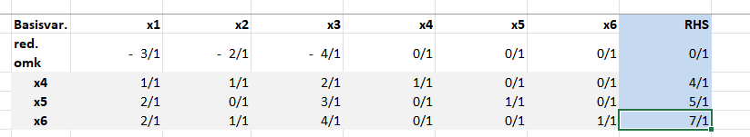
Vi tager x_3 ind i vores basis og udregner
$$θ^{⋆}=\min{\frac{4}{2},\frac{5}{3},\frac{7}{4}}=\frac{5}{3}$$
Da går x_5 ud af vores basis
Vi pivoterer til
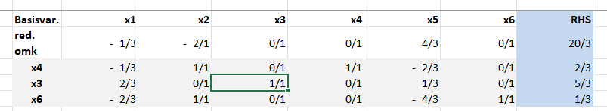
X_2 går ind i vores basis
og vi ser at x_6 går ud
pivot igen til
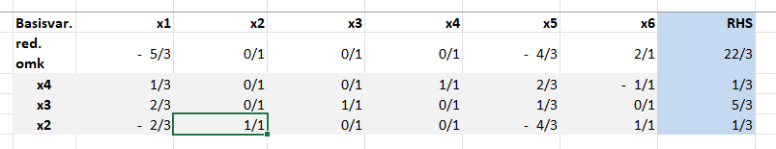
X_1 går ind og x_4 går ud
Igen pivot til
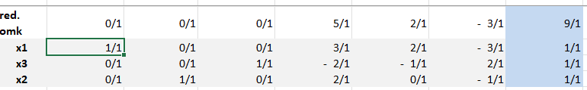
6 går ind og 3 går ud
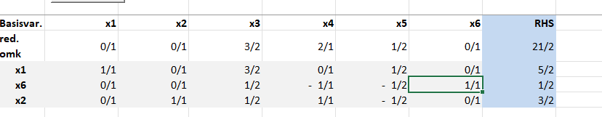
Altså er vores endelige basis
$$B=\{1,6,2\}$$
$$x^{⋆}=\left(\begin{aligned}\frac{5}{2} \\ \frac{3}{2} \\ 0 \\ 0 \\ 0 \\ \frac{1}{2}\end{aligned}\right)$$
Med objektværdi $\frac{21}{2}=\frac{5}{2}·3+\frac{3}{2}·2=10,5$
Som kan aflæses direkte fra tableau da vi endte problemet fra starten

Ja da ingen af vores reducerede omkostninger er lig 0 er der ingen ekstremretninger vi kan gå og være indifferente mellem det nye punkt og vores optimum da må optimum være unik

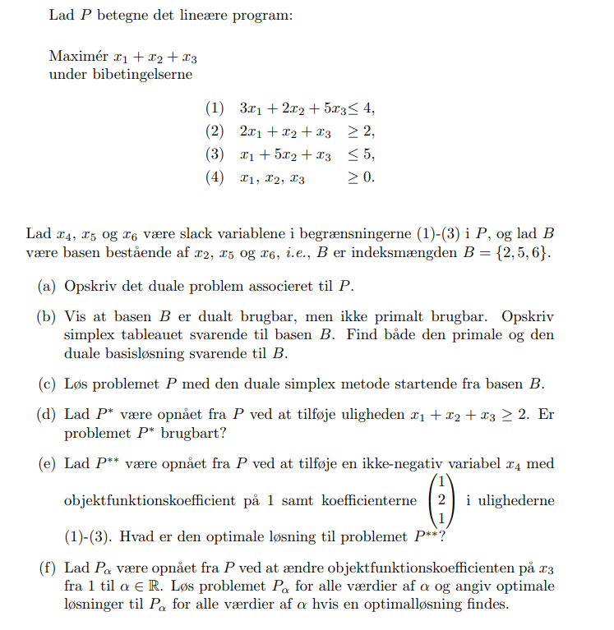
- Max $x_{1}+x_{2}+x_{3}$
s.t $\left(\begin{matrix}3 & 2 & 5 & 1 & 0 & 0 \\ 2 & 1 & 1 & 0 & -1 & 0 \\ 1 & 5 & 1 & 0 & 0 & 1\end{matrix}\right)\left(\begin{aligned}x_{1} \\ x_{2} \\ x_{3} \\ x_{4} \\ x_{5} \\ x_{6}\end{aligned}\right)=\left(\begin{aligned}4 \\ 2 \\ 5\end{aligned}\right),x≥0$
vi starter lige med at opskrive det på standardform og som minimeringsproblem
(P)
$$-\min{-x_{1}-x_{2}-x_{3}}$$
$$s.t.\left(\begin{matrix}3 & 2 & 5 & 1 & 0 & 0 \\ -2 & -1 & -1 & 0 & 1 & 0 \\ 1 & 5 & 1 & 0 & 0 & 1\end{matrix}\right)\left(\begin{aligned}x_{1} \\ x_{2} \\ x_{3} \\ x_{4} \\ x_{5} \\ x_{6}\end{aligned}\right)=\left(\begin{aligned}4 \\ -2 \\ 5\end{aligned}\right),x≥0$$
(D)
$$\max{4y_{1}+2y_{2}+5y_{\#}}$$
$$s.t\left(\begin{matrix}3 & -2 & 1 \\ 2 & -1 & 5 \\ 5 & -1 & 1 \\ 1 & 0 & 0 \\ 0 & 1 & 0 \\ 0 & 0 & 1\end{matrix}\right)\left(\begin{aligned}y_{1} \\ y_{2} \\ y_{3}\end{aligned}\right)≤\left(\begin{aligned}-1 \\ -1 \\ -1 \\ 0 \\ 0 \\ 0\end{aligned}\right)$$
- Vis at basen B er dualtbrugbar men ikke primalt brugbar
$$B=\{2,5,6\}$$
$$A_{B}=\left(\begin{matrix}2 & 0 & 0 \\ -1 & 1 & 0 \\ 5 & 0 & 1\end{matrix}\right)$$
$${\overline{x}}_{B}={\left(\begin{matrix}2 & 0 & 0 \\ -1 & 1 & 0 \\ 5 & 0 & 1\end{matrix}\right)}^{-1}\left(\begin{aligned}4 \\ -2 \\ 5\end{aligned}\right)=\left(\begin{matrix}2 \\ 0 \\ -5\end{matrix}\right)$$
Så den er ikke P brugbart
men
$$\overline{s}=c^{t}-c_{B}^{t}\left(A_{B}^{-1}\right)A=transpose\left(\left(\begin{aligned}-1 \\ -1 \\ -1 \\ 0 \\ 0 \\ 0\end{aligned}\right)\right)-transpose\left(\left(\begin{aligned}-1 \\ 0 \\ 0\end{aligned}\right)\right){\left(\begin{matrix}2 & 0 & 0 \\ -1 & 1 & 0 \\ 5 & 0 & 1\end{matrix}\right)}^{-1}\left(\begin{matrix}3 & 2 & 5 & 1 & 0 & 0 \\ -2 & -1 & -1 & 0 & 1 & 0 \\ 1 & 5 & 1 & 0 & 0 & 1\end{matrix}\right)=\left(\begin{matrix}0,5 & 0 & 1,5 & 0,5 & 0 & 0\end{matrix}\right)$$
$$\overline{y}=transpose\left({\left(\begin{matrix}2 & 0 & 0 \\ 1 & -1 & 0 \\ 5 & 0 & 1\end{matrix}\right)}^{-1}\right)\left(\begin{aligned}-1 \\ 0 \\ 0\end{aligned}\right)=\left(\begin{matrix}-0,5 \\ 0 \\ 0\end{matrix}\right)$$
Da vi kun har positive slack er vi dualt brugbare
Nu opskriver vi tableauet
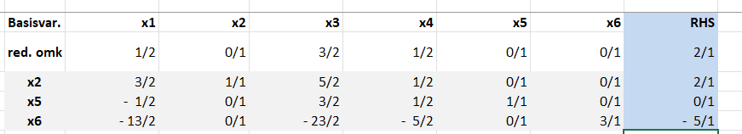
Hvor vi har
$$\overline{s}$$ | $$-c^{t}·\overline{x}$$
$$A ̅$$ | $$\overline{x}$$

Da x6 er negativ ønsker vi at tage den ud af vores basis
Vi skal nu vælge en basisvariabel som træder ind
$$θ^{⋆}=\max\left\{θ:\overline{s}+θ·{\overline{A}}^{T}≥0\right\}$$
$$=\max\left\{θ:\overline{s}+θ·{\overline{A}}^{T}≥0\right\}=\min{\{\frac{0.5}{6.5}-\frac{0.5}{-2.5},-\frac{1.5}{-11.5}\}}=\frac{1}{13}$$

Da går 1 ind og 6 ud
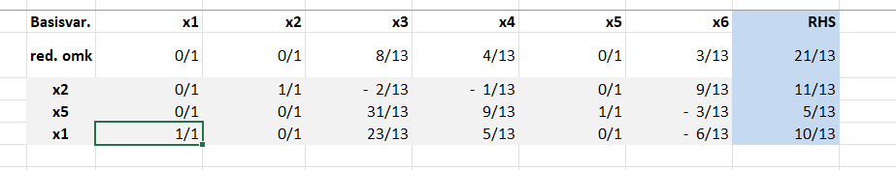
Og vi ser nu at basisen er primalt brugbar og derved optimalt
$$B=\{1,2,5\}$$
$$\overline{x}=\left(\begin{aligned}\frac{10}{13} \\ \frac{11}{13} \\ 0 \\ 0 \\ \frac{5}{13} \\ 0\end{aligned}\right)$$
Med objektværdi
$$\frac{10}{13}+\frac{11}{13}=\frac{21}{13}$$
Snittet er tomt vi har via maximering
Vi kan også vise det ved farkas lemma til at sige P* er tom
Ved P*
Ved maximering givet $c^{T}$ får vi præcis
$$\max{c^{t}·x:x∈P}=\inf\left\{β:C^{T}x≤β∀x∈P\right\}→C^{T}x≤\frac{21}{13}∀x∈P$$
$$→P⊆\left\{x:C^{T}x≤\frac{21}{13}\right\}$$
$$P^{⋆}=P∩\left\{x:C^{T}x≥2\right\}⊆\left\{x:C^{T}x≤\frac{21}{13}\right\}∩\left\{x:C^{T}x≥2\right\}=ø$$

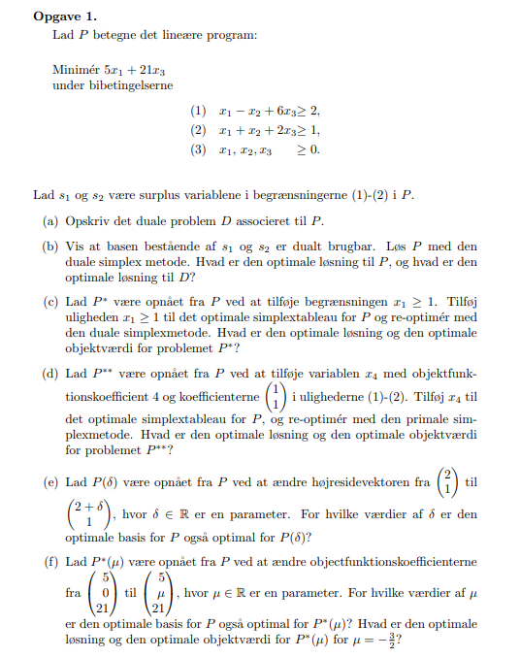
Minimer
- opskriv dualt problem
vi sætter på standardform og bruger bare tabellen
(P)
$$\min{5x_{1}+21x_{3}}:$$
$$s.t\left(\begin{matrix}1 & -1 & 6 & -1 & 0 \\ 1 & 1 & 2 & 0 & -1\end{matrix}\right)x=\left(\begin{aligned}2 \\ 1\end{aligned}\right),x≥0$$
(D)
$$\max{2y_{1}+y_{2}:}$$
$$s.t\left(\begin{matrix}1 & 1 \\ -1 & 1 \\ 6 & 2 \\ -1 & 0 \\ 0 & -1\end{matrix}\right)\left(\begin{aligned}y_{1} \\ y_{2}\end{aligned}\right)≤\left(\begin{aligned}5 \\ 0 \\ 21 \\ 0 \\ 0\end{aligned}\right)$$

- lad $B=\{4,5\}$ vis at basen er dualt brugbar og løs via den duale simplex metode
$$A_{B}=-I$$
$$A_{B}^{-1}=-I$$
$${\overline{x}}_{B}=\left(\begin{aligned}-2 \\ -1\end{aligned}\right)$$
$$\overline{s}=\left(\begin{aligned}5 \\ 0 \\ 21 \\ 0 \\ 0\end{aligned}\right)-\left(\begin{matrix}1 & 1 \\ -1 & 1 \\ 6 & 2 \\ -1 & 0 \\ 0 & -1\end{matrix}\right)\left(\begin{matrix}-1 & 0 \\ 0 & -1\end{matrix}\right)\left(\begin{aligned}0 \\ 0\end{aligned}\right)=\left(\begin{matrix}5 \\ 0 \\ 21 \\ 0 \\ 0\end{matrix}\right)$$
Da surplus er positive er vi dualtbugbare men $\overline{x}$ tager negative værdier da er den basisen ikke primalt brugbar da ønsker vi at bruge den duale simplex metode
Vi stiller op i tableau
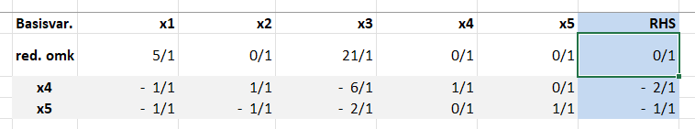
Vi lader 4 gå ud 3 gå ind
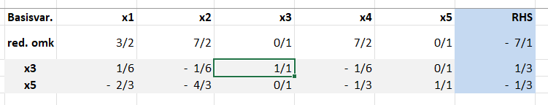
Vi lader 5 gå ud
$$\frac{1.5}{0.66}≈2,272727$$
$$\frac{3.5}{1.33}≈2,631579$$
Og 1 gå ind og giver os
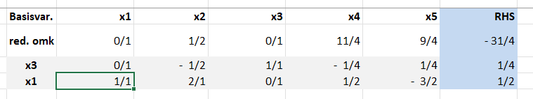
Hvilket giver os
$$\overline{x}=\left(\begin{aligned}\frac{1}{2} \\ 0 \\ \frac{1}{4} \\ 0 \\ 0\end{aligned}\right),$$
$$C^{T}·\overline{x}=5·\frac{1}{2}+21·\frac{1}{4}=\frac{31}{4}=7,75$$

$$B^{'}=\{1,3\}$$
$$A_{B^{'}}=\left(\begin{matrix}1 & 6 \\ 1 & 2\end{matrix}\right)$$
$$\overline{y}=\left(\begin{matrix}-\left(\frac{1}{2}\right) & \frac{1}{4} \\ \frac{3}{2} & -\left(\frac{1}{4}\right)\end{matrix}\right)·\left(\begin{aligned}5 \\ 21\end{aligned}\right)=\left(\begin{matrix}\frac{11}{4} \\ \frac{9}{4}\end{matrix}\right)=\left(\begin{matrix}2,75 \\ 2,25\end{matrix}\right)$$
$$\left(\begin{matrix}2 & 1\end{matrix}\right)\left(\begin{matrix}2,75 \\ 2,25\end{matrix}\right)=7,75$$
da har vi vores optimum med stærk dualitet

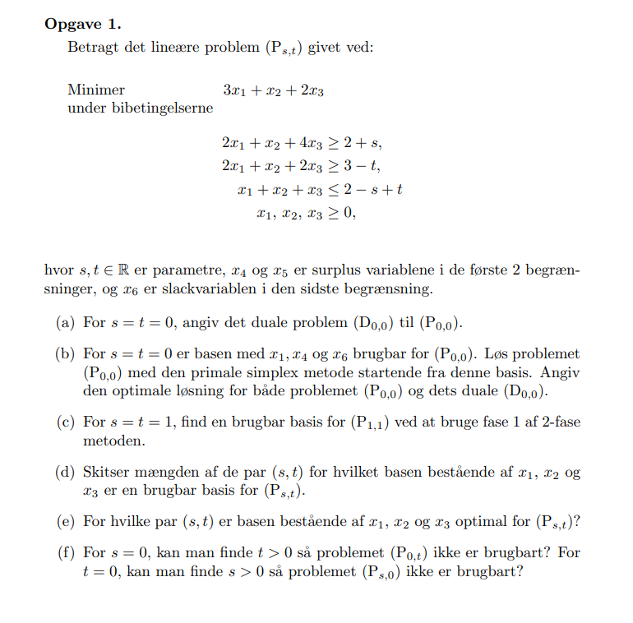
- angiv det duale problem for $P\left(0,0\right)$
vi sætter på standardform
(P)
$$\min{3x_{1}+x_{2}+2x_{3}}$$
$$s.t. \left( \begin{matrix}2 & 1 & 4 & -1 & 0 & 0 \\ 2 & 1 & 2 & 0 & -1 & 0 \\ 1 & 1 & 1 & 0 & 0 & 1\end{matrix}\right)\left(\begin{aligned}x_{1} \\ x_{2} \\ x_{3} \\ x_{4} \\ x_{5} \\ x_{6}\end{aligned}\right)=\left(\begin{aligned}2+s \\ 3-t \\ 2-s+t\end{aligned}\right),x≥0$$
(D)
$$\max{\{\left(2+s\right)y_{1}+\left(3-t\right)y_{2}+\left(2-s+t\right)y_{3}}$$
s.t $\left(\begin{matrix}2 & 2 & 1 \\ 1 & 1 & 1 \\ 4 & 2 & 1 \\ -1 & 0 & 0 \\ 0 & -1 & 0 \\ 0 & 0 & 1\end{matrix}\right)\left(\begin{aligned}y_{1} \\ y_{2} \\ y_{3}\end{aligned}\right)≤\left(\begin{aligned}3 \\ 1 \\ 2 \\ 0 \\ 0 \\ 0\end{aligned}\right)$
for $S=T=0$
får vi

(P)
$$\min{3x_{1}+x_{2}+2x_{3}}$$
$$s.t. \left( \begin{matrix}2 & 1 & 4 & -1 & 0 & 0 \\ 2 & 1 & 2 & 0 & -1 & 0 \\ 1 & 1 & 1 & 0 & 0 & 1\end{matrix}\right)\left(\begin{aligned}x_{1} \\ x_{2} \\ x_{3} \\ x_{4} \\ x_{5} \\ x_{6}\end{aligned}\right)=\left(\begin{aligned}2 \\ 3 \\ 2\end{aligned}\right),x≥0$$
(D)
$$\max{\{2y_{1}+3y_{2}+2y_{3}}$$
$$\left(\begin{matrix}2 & 2 & 1 \\ 1 & 1 & 1 \\ 4 & 2 & 1 \\ -1 & 0 & 0 \\ 0 & -1 & 0 \\ 0 & 0 & 1\end{matrix}\right)\left(\begin{aligned}y_{1} \\ y_{2} \\ y_{3}\end{aligned}\right)≤\left(\begin{aligned}3 \\ 1 \\ 2 \\ 0 \\ 0 \\ 0\end{aligned}\right)$$

- lad $B=\{1,4,6\}$ og løs via primal simplex
$$A_{B}=\left(\begin{matrix}2 & -1 & 0 \\ 2 & 0 & 0 \\ 1 & 0 & 1\end{matrix}\right)$$
$${\overline{x}}_{B}={\left(\begin{matrix}2 & -1 & 0 \\ 2 & 0 & 0 \\ 1 & 0 & 1\end{matrix}\right)}^{-1}·\left(\begin{aligned}2 \\ 3 \\ 2\end{aligned}\right)=\left(\begin{matrix}\frac{3}{2} \\ 1 \\ \frac{1}{2}\end{matrix}\right)=\left(\begin{matrix}1,5 \\ 1 \\ 0,5\end{matrix}\right)$$
$$\overline{x}=\left(\begin{aligned}\frac{3}{2} \\ 0 \\ 0 \\ 1 \\ 0 \\ \frac{1}{2}\end{aligned}\right) som er primalt brugbar$$
$$transpose\left({\left(\begin{matrix}2 & -1 & 0 \\ 2 & 0 & 0 \\ 1 & 0 & 1\end{matrix}\right)}^{-1}\right)=\left(\begin{matrix}0 & -1 & 0 \\ \frac{1}{2} & 1 & -\left(\frac{1}{2}\right) \\ 0 & 0 & 1\end{matrix}\right)=\left(\begin{matrix}0 & -1 & 0 \\ 0,5 & 1 & -0,5 \\ 0 & 0 & 1\end{matrix}\right)$$
$$\overline{S}=C-A^{T}{\left(A_{B}^{-1}\right)}^{T}·c_{B}=\left(\begin{aligned}3 \\ 1 \\ 2 \\ 0 \\ 0 \\ 0\end{aligned}\right)-\left(\begin{matrix}2 & 2 & 1 \\ 1 & 1 & 1 \\ 4 & 2 & 1 \\ -1 & 0 & 0 \\ 0 & -1 & 0 \\ 0 & 0 & 1\end{matrix}\right)·\left(\begin{matrix}0 & -1 & 0 \\ 0,5 & 1 & -0,5 \\ 0 & 0 & 1\end{matrix}\right)·\left(\begin{aligned}3 \\ 0 \\ 0\end{aligned}\right)=\left(\begin{matrix}0 \\ -0,5 \\ -1 \\ 0 \\ 1,5 \\ 0\end{matrix}\right)$$
Da alle slacks ikke er positive er vi ikke dualt brugbare og vi skal derved bruge primal simplex
Vi opstiller på tableau

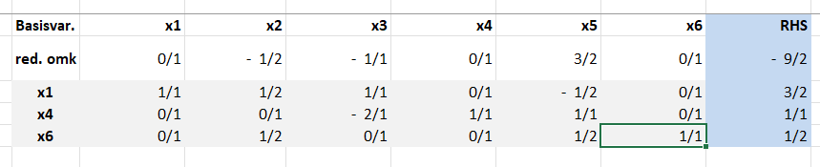
Vi ser at x3 har mest negativ slack og vælger at lade den gå ind
Ser vi at vi kun har positiv værdi i x_1 rækken og konkluderer den må gå ind
Hvorefter vi pivoterer
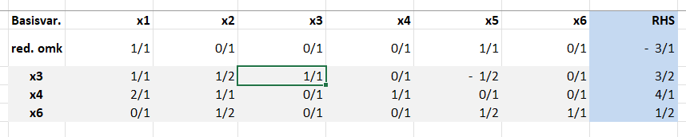

Og ser vi har en både primalt og dualt brugbart basis i $B^{'}=\left\{3,4,6\right\}$
- i1. del af 2 fase metoden opstiller vi et minimeringsproblem over kunstige variable og går ud af dem ved at gå ind i vores normale basisvarable altså
$$\min{y_{1}+y_{2}+y_{3}}$$
$$s.t Ax+y=b$$
$$\left(\begin{matrix}2 & 1 & 4 & -1 & 0 & 0 & 1 & 0 & 0 \\ 2 & 1 & 2 & 0 & -1 & 0 & 0 & 1 & 0 \\ 1 & 1 & 1 & 0 & 0 & 1 & 0 & 0 & 1\end{matrix} \right)\left(\begin{aligned}x \\ y\end{aligned}\right)=\left(\begin{aligned}3 \\ 2 \\ 2\end{aligned}\right)$$

Starter i basis hvor vi kun bruger de kunstige altså i punktet
$$\left(\begin{aligned}0 \\ 0 \\ 0 \\ 0 \\ 0 \\ 0 \\ 3 \\ 2 \\ 2\end{aligned}\right)$$
Vi udregner også slacks og ser at vores $A_{B}=I, C_{B}=\left(\begin{aligned}1 \\ 1 \\ 1\end{aligned}\right)$
$$\overline{S}=C-A^{T}·{\left(A_{B}^{-1}\right)}^{T}C_{B}=$$
$$\left(\begin{aligned}0 \\ 0 \\ 0 \\ 0 \\ 0 \\ 0 \\ 1 \\ 1 \\ 1\end{aligned}\right)-transpose\left(\left(\begin{matrix}2 & 1 & 4 & -1 & 0 & 0 & 1 & 0 & 0 \\ 2 & 1 & 2 & 0 & -1 & 0 & 0 & 1 & 0 \\ 1 & 1 & 1 & 0 & 0 & 1 & 0 & 0 & 1\end{matrix} \right)\right)\left(\begin{aligned}1 \\ 1 \\ 1\end{aligned}\right)=\left(\begin{matrix}-5 \\ -3 \\ -7 \\ 1 \\ 1 \\ -1 \\ 0 \\ 0 \\ 0\end{matrix}\right)$$

Nu smidder vi det ind i tableau og kører primal simplex
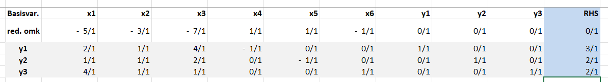
X3 går ind da den har negative reducerede omkostninger
$θ=\min{\frac{3}{4},\frac{2}{2},\frac{2}{1}}=\frac{3}{4}$
Så y1 går ud
Vi pivoterer
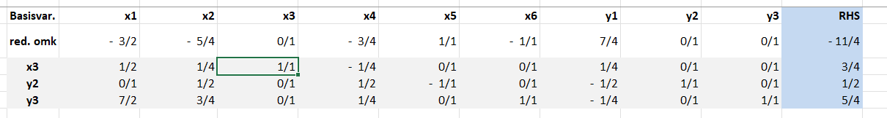
Ser at s1 er <0 så vi lader x1 gå ind
$$θ=\min{\frac{3}{4}·2,\frac{5}{4}·\frac{2}{7}}$$

Lader y3 gå ud
Og pivoterer
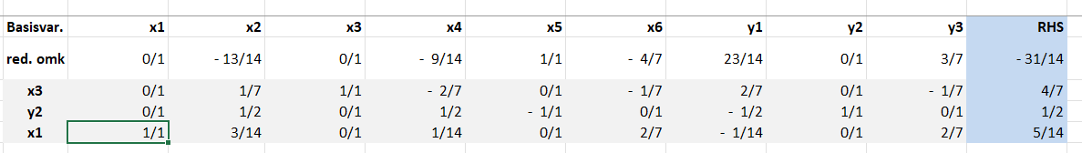
Ser s2<0 så lader x2 gå ind
$$θ=\min{\frac{4}{7}*\frac{7}{1},1,\frac{5}{3} }=1$$
Så vi lader y2 gå ud
Og pivoterer
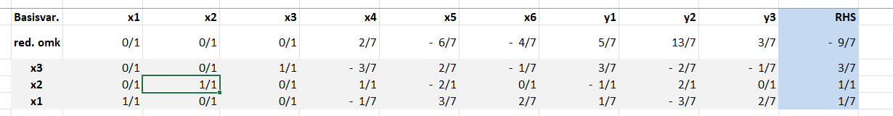
Bestående af (vi ser at objektivfunktionen ikke er 0 hvilket jeg ikke helt forstår…)
$$B=\{1,2,3\}$$
Vi tjekker efter
$$A_{B}=\left(\begin{matrix}2 & 1 & 4 \\ 1 & 1 & 2 \\ 4 & 1 & 1\end{matrix}\right)$$
$${\overline{x}}_{B}={\left(\begin{matrix}2 & 1 & 4 \\ 1 & 1 & 2 \\ 4 & 1 & 1\end{matrix}\right)}^{-1}\left(\begin{aligned}3 \\ 2 \\ 2\end{aligned}\right)==\left(\begin{matrix}\frac{1}{7} \\ 1 \\ \frac{3}{7}\end{matrix}\right)≈\left(\begin{matrix}0,1428571 \\ 1 \\ 0,4285714\end{matrix}\right)≥0$$
Da er base B primalt brugbar og vi er glade

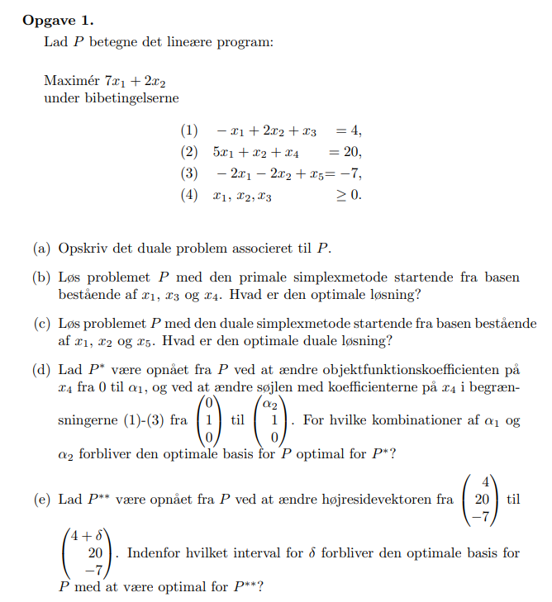

(P)
Vi har allerede lavet opgaven ned til d
Optimalbasis $B=\left\{1,2,5\right\}$
$$A=\left(\begin{matrix}-1 & 2 & 1 & α & 0 \\ 5 & 1 & 0 & 1 & 0 \\ -2 & -2 & 0 & 0 & 1\end{matrix}\right)$$
$$C=\left(\begin{aligned}-7 \\ -2 \\ 0 \\ -β \\ 0\end{aligned}\right), b=\left(\begin{aligned}4 \\ 20 \\ -7\end{aligned}\right)$$
$$A_{B}=\left(\begin{matrix}-1 & 2 & 0 \\ 5 & 1 & 0 \\ -2 & -2 & 1\end{matrix}\right)$$
$$transpose\left({\left(\begin{matrix}-1 & 2 & 0 \\ 5 & 1 & 0 \\ -2 & -2 & 1\end{matrix}\right)}^{-1}\right)=\left(\begin{matrix}-\left(\frac{1}{11}\right) & \frac{5}{11} & \frac{8}{11} \\ \frac{2}{11} & \frac{1}{11} & \frac{6}{11} \\ 0 & 0 & 1\end{matrix}\right)$$
Stadig primalt brugbar da vi ikke bruger x4
Vi skal blot tjekke hvornår løsningen også er dualt brugbar
$$s=C-A·{A_{B}^{T}}^{-1}·c_{B}$$
$$\left(\begin{aligned}-7 \\ -2 \\ 0 \\ -β \\ 0\end{aligned}\right)-transpose\left(\left(\begin{matrix}-1 & 2 & 1 & α & 0 \\ 5 & 1 & 0 & 1 & 0 \\ -2 & -2 & 0 & 0 & 1\end{matrix}\right)\right)·\left(\begin{matrix}-\left(\frac{1}{11}\right) & \frac{5}{11} & \frac{8}{11} \\ \frac{2}{11} & \frac{1}{11} & \frac{6}{11} \\ 0 & 0 & 1\end{matrix}\right)·\left(\begin{aligned}-7 \\ -2 \\ 0\end{aligned}\right)=\left(\begin{matrix}0 \\ 0 \\ \frac{3}{11} \\ -β+\frac{3·α}{11}+\frac{16}{11} \\ 0\end{matrix}\right)≈\left(\begin{matrix}0 \\ 0 \\ 0,2727273 \\ -β+0,2727273·α+1,454545 \\ 0\end{matrix}\right)$$
Da er samme basis optimal så længe
$$-β+3·\frac{α}{11}+\frac{16}{11}≥0$$
$$β-\frac{3}{11}α≤\frac{16}{11}$$
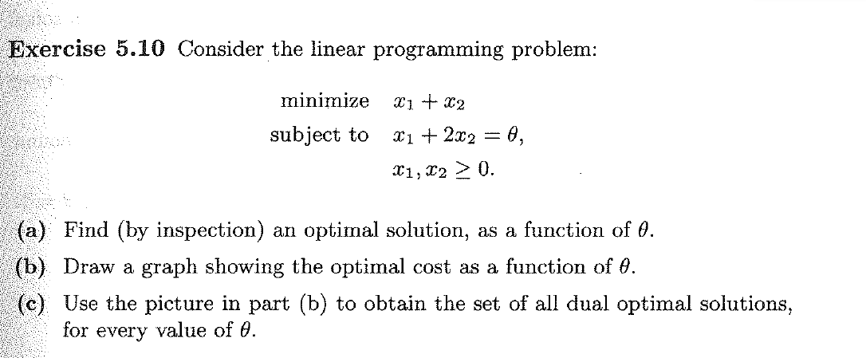
$$x_{1}=0,x_{2}=\frac{θ}{2} for θ≥0$$
$$x_{1}=θ,x_{2}=0 for θ<0$$
$$C=\left(\begin{aligned}1 \\ 1\end{aligned}\right), A=\left(\begin{matrix}1 & 2\end{matrix}\right), b=θ$$

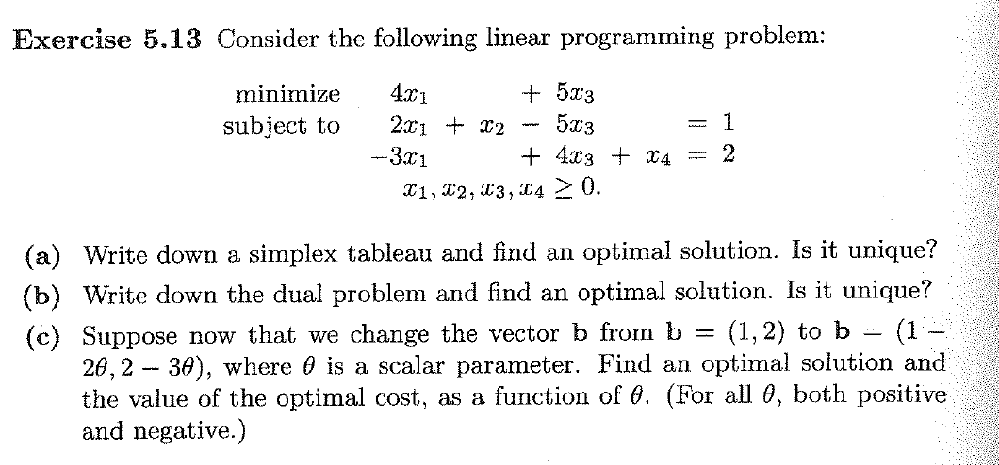
$$\min\left\{4x_{1}+5x_{3}:\left(\begin{matrix}2 & 1 & -5 & 0 \\ -3 & 0 & 4 & 1\end{matrix}\right)\left(\begin{aligned}x_{!} \\ x_{2} \\ x_{3} \\ x_{4}\end{aligned}\right)=\left(\begin{aligned}1 \\ 2\end{aligned}\right),x≥0\right\}$$
$$B=\left\{2,4\right\}$$
$$A_{B}=I$$
$${\overline{x}}_{B}=\left(\begin{aligned}1 \\ 2\end{aligned}\right)$$
$$\overline{A}=A=\left(\begin{matrix}2 & 1 & -5 & 0 \\ -3 & 0 & 4 & 1\end{matrix}\right)$$
$$s=C-\overline{Y}A^{T}=\left(\begin{aligned}4 \\ 0 \\ 5 \\ 0\end{aligned}\right)$$
Da er basen optimal da den er både dualt og primalt brugbar den er også optimal da ingen af de ikke basis slacks er 0 og ingen af x2 og x4 er 0
samme basis vælges og vi har optimalitet igen
så længe $θ≤\frac{1}{2}$ er basen stadig optimal

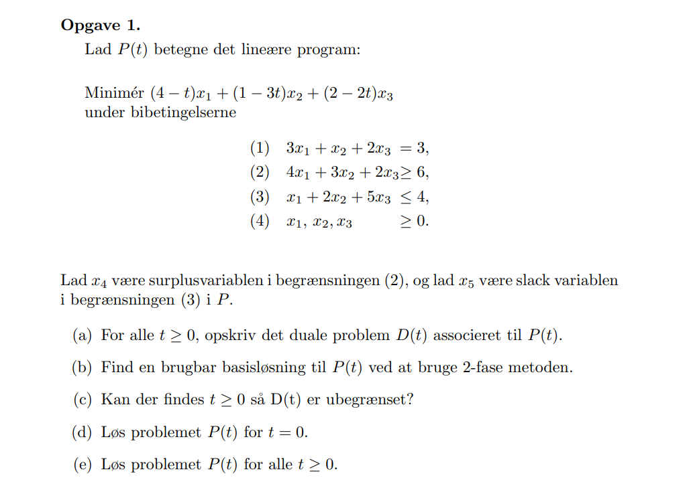
(P)
$$\min\left\{\left(4-t\right)x_{1}+\left(1-3t\right)x_{2}+\left(2-2t\right)x_{3}:\left(\begin{matrix}3 & 1 & 2 & 0 & 0 \\ 4 & 3 & 2 & -1 & 0 \\ 1 & 2 & 5 & 0 & 1\end{matrix}\right)\left(\begin{aligned}x_{1} \\ x_{2} \\ x_{3} \\ x_{4} \\ x_{5}\end{aligned}\right)=\left(\begin{aligned}3 \\ 6 \\ 4\end{aligned}\right),x≥0\right\}$$
$$transpose\left(\left(\begin{matrix}3 & 1 & 2 & 0 & 0 \\ 4 & 3 & 2 & -1 & 0 \\ 1 & 2 & 5 & 0 & 1\end{matrix}\right)\right)=\left(\begin{matrix}3 & 4 & 1 \\ 1 & 3 & 2 \\ 2 & 2 & 5 \\ 0 & -1 & 0 \\ 0 & 0 & 1\end{matrix}\right)$$
(D)
$$\max{\{3y_{1}+6y_{2}+4y_{3}:}\left(\begin{matrix}3 & 4 & 1 \\ 1 & 3 & 2 \\ 2 & 2 & 5 \\ 0 & -1 & 0 \\ 0 & 0 & 1\end{matrix}\right)\left(\begin{aligned}y_{1} \\ y_{2} \\ y_{3}\end{aligned}\right)≤\left(\begin{aligned}4-t \\ 1-3t \\ 2-2t \\ 0 \\ 0\end{aligned}\right)\}$$
2 fase metode mangler

Hvis D(t) skal være ubegrænset skal der ikke findes et M så
$$3y_{1}+6y_{2}+4y_{3}≤M∀y∈D$$
Vi har per svag dualitet at
$$c^{t}·x≥c^{t}·x^{⋆}≥b^{t}·y^{⋆}≥b^{t}y ∀y,x$$
Så hvis vi kan vise at P aldrig er tom ved vi at D ikke er ubegrænset
Men t ændre ikke noget på mængden af hvad der er primalt brugbar altså må D være begrænset for alle værdier af T
Løs for når t=0
Mangler at bruge 2 fase metoden

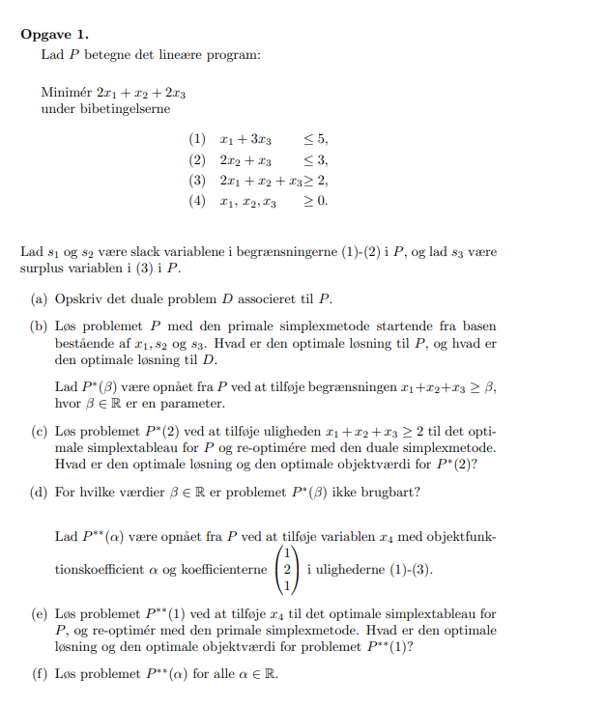
(P)
$$\min{\{2x_{1}+x_{2}+2x_{3}:\left(\begin{matrix}1 & 0 & 3 & 1 & 0 & 0 \\ 0 & 2 & 3 & 0 & 1 & 0 \\ 2 & 1 & 1 & 0 & 0 & -1\end{matrix}\right)x=\left(\begin{aligned}5 \\ 3 \\ 2\end{aligned}\right),x≥0\} }$$
(D)
$$\max{\{5y_{1}+3y_{2}+2y_{3}}:\left(\begin{matrix}1 & 0 & 2 \\ 0 & 2 & 1 \\ 3 & 3 & 1 \\ 1 & 0 & 0 \\ 0 & 1 & 0 \\ 0 & 0 & -1\end{matrix}\right)y≤\left(\begin{aligned}2 \\ 1 \\ 2 \\ 0 \\ 0 \\ 0\end{aligned}\right)$$
Løs med primal simplex fra $B=\left\{1,5,6\right\}$
$$x_{B}={\left(\begin{matrix}1 & 0 & 0 \\ 0 & 1 & 0 \\ 2 & 0 & -1\end{matrix}\right)}^{-1}\left(\begin{aligned}5 \\ 3 \\ 2\end{aligned}\right)=\left(\begin{matrix}5 \\ 3 \\ 8\end{matrix}\right)$$
Er primalt brugbar
$$C_{B}=\left(\begin{aligned}2 \\ 0 \\ 0\end{aligned}\right)$$
$$s=\left(\begin{aligned}2 \\ 1 \\ 2 \\ 0 \\ 0 \\ 0\end{aligned}\right)-\left(\begin{matrix}1 & 0 & 2 \\ 0 & 2 & 1 \\ 3 & 3 & 1 \\ 1 & 0 & 0 \\ 0 & 1 & 0 \\ 0 & 0 & -1\end{matrix}\right)·transpose\left({\left(\begin{matrix}1 & 0 & 0 \\ 0 & 1 & 0 \\ 2 & 0 & -1\end{matrix}\right)}^{-1}\right)\left(\begin{aligned}2 \\ 0 \\ 0\end{aligned}\right)=\left(\begin{matrix}0 \\ 1 \\ -4 \\ -2 \\ 0 \\ 0\end{matrix}\right)$$
6 går ud 4 går ind
Og vi er optimale i $B=\left\{1,4,5\right\}$
$$\overline{x}=\left(\begin{aligned}1 \\ 0 \\ 0 \\ 3 \\ 4 \\ 0\end{aligned}\right)$$
$$\overline{y}=transpose\left({\left(\begin{matrix}1 & 1 & 0 \\ 0 & 0 & 1 \\ 2 & 0 & 0\end{matrix}\right)}^{-1}\right)·\left(\begin{aligned}2 \\ 0 \\ 0\end{aligned}\right)=\left(\begin{matrix}0 \\ 0 \\ 1\end{matrix}\right)$$
Med $b^{t}·\overline{y}=c^{t}·\overline{x}=2$

7.2
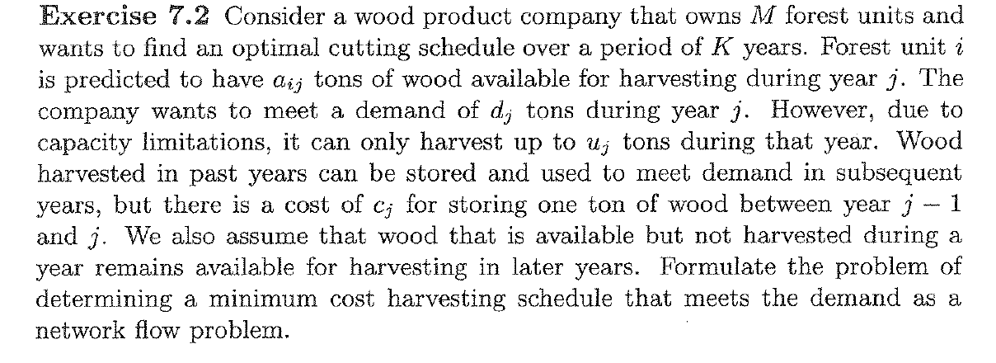
$$M=\{1,…,n\}$$
We define excess production in year I as $e_{j}=\sum_{i∈M}{f_{i,j}}-d_{j}$

$$\min{\sum_{j∈K}{e_{j}·c_{j}}}$$
$$0≤f_{i,j}≤a_{i,j}$$
$$\sum_{i∈M}{f_{i,j}}≤u_{j}$$
$$\sum_{i∈M}{f_{i,j}}-e_{j}=d_{j}$$
Jeg så ikke den sidste kommentar
We define excess production in year I as $e_{j}=\sum_{i∈M}{f_{i,j}}-d_{j}$
Excess available production: gives us $f_{i,n}≤a_{i,n}+(a_{i,n-1}-f_{i,n-1})$

$$\min{\sum_{j∈K}{e_{j}·c_{j}}}$$
$$0≤f_{i,n}≤a_{i,n}+(a_{i,n-1}-f_{i,n-1})$$
Hvor
$$a_{i,0 }=0,f_{i,0}=0$$
$$\sum_{i∈M}{f_{i,j}}≤u_{j}$$
$$\sum_{i∈M}{f_{i,j}}-e_{j}=d_{j}$$

7.4
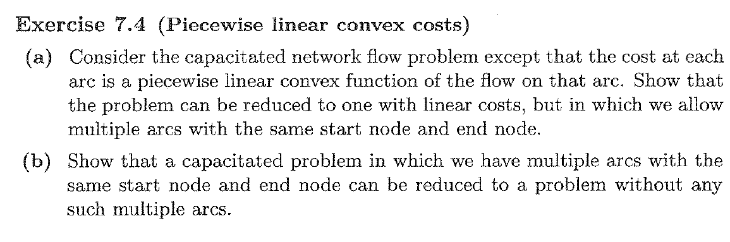
a)
antag uden tab af generalitet en stykvis lineær funktion med 1 knæk
$$\min{\sum_{\left(i,j\right)∈V}{c\left(f_{i,j}\right)}}$$
Da c er konveks og stykvis lineær kan den skrives således
$$c\left(x\right)=\left\{\begin{aligned}α·f_{i,j} for f_{i,j}≤m \\ β·\left(f_{i,j}-m\right)+m·α for f_{i,j}>m \end{aligned}\right.$$
Da c er konveks må vi have $β≥α$
Men dette svare præcis til at minimere omkostningerne af gevet ønsket flow mellem 2 punkter
$$c\left(x\right)=\min{\sum_{s∈\{1,2\}}{c_{i,j}^{s}f_{i,j}^{s}}}$$
$$s.t f_{i,j}^{1}+f_{i,j}^{2}=f_{i,j}$$
$$f_{i,j}^{1}≤m$$
Føles som en hvis og kun hvis

7.5
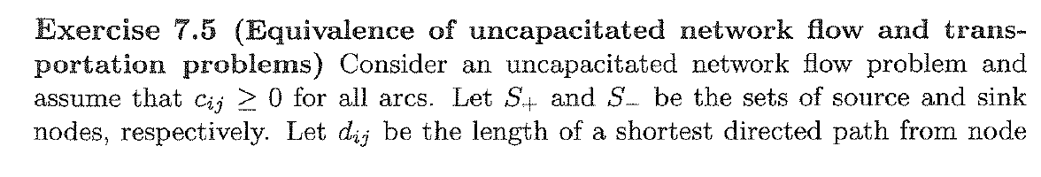
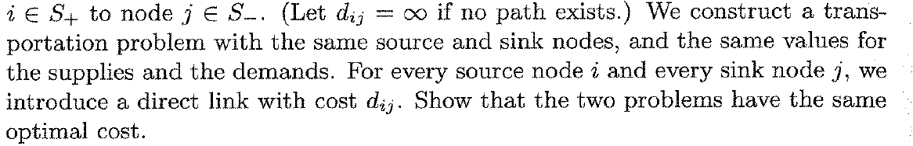
Network flow:
Håbløst trivielt
7.7
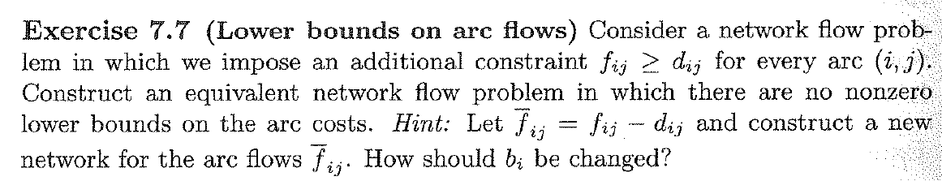
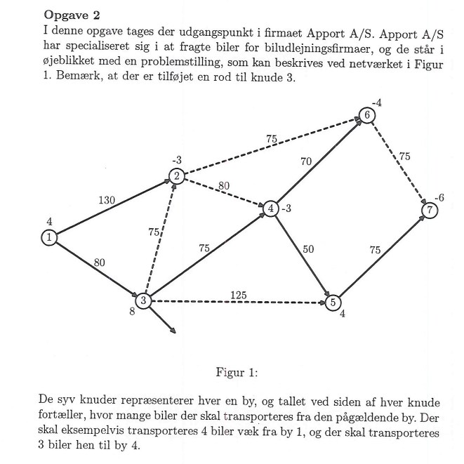
$$b_{1}=4,b_{2}=-3,b_{3}=8,b_{4}=-3,b_{5}=4,b_{6}=-4,b_{7}=-6$$
$$A=\{\left(1,2\right),\left(1,3\right),\left(2,6\right),\left(2,4\right),\left(3,2\right),\left(3,5\right),\left(3,4\right),\left(4,6\right),\left(4,5\right),\left(5,7\right),\left(6,7\right)\}$$
$$f_{1,2}+f_{1,3}=4$$
$$f_{2,4}+f_{2,6}-f_{1,2}-f_{3,2}=-3$$
$$f_{3,2}+f_{3,4}+f_{3,5}-f_{1,3}=8$$
$$f_{4,5}+f_{4,6}-f_{2,4}-f_{3,4}=-3$$
$$f_{5,7}-f_{3,5}-f_{4,5}=4$$
$$f_{6,7}-f_{4,6}-f_{2,6}=-4$$
$$-f_{5,7}-f_{6,7}=-6$$
startbasisløsning
$$f_{5,7}=6$$
$$f_{4,6}=4$$
$$f_{4,5}=2$$
$$f_{3,4}=9$$
$$f_{1,3}=1$$
$$f_{1,2}=3$$
Finder reducerede omkostninger
Løser lininger så $y_{i}-y_{j}=c_{i,j}$ for alle kanter i basis
Knude 3 er rodknude så
$$y_{3}=0$$
$$y_{1}-y_{2}=130$$
$$y_{1}-y_{3}=80$$
$$y_{3}-y_{4}=75$$
$$y_{4}-y_{5}=50$$
$$y_{4}-y_{6}=70$$
$$y_{5}-y_{7}=75$$
$$⇒y=\left(\begin{aligned}80 \\ -50 \\ 0 \\ -75 \\ -125 \\ -145 \\ -200\end{aligned}\right)$$
Find så reducerede omkostninger for kanterne der ikke er i basis
$${\overline{C}}_{3,2}=75-\left(0-50\right)=125$$
$${\overline{C}}_{2,6}=75-\left(-50+145\right)=-20$$
$${\overline{C}}_{2,4}=80-\left(-50+75\right)=55$$
…
$${\overline{c}}_{ij}=c_{ij}-p_{i}+p_{j}$$
2.6 er eneste med negative så vi tager den ind i vores basis

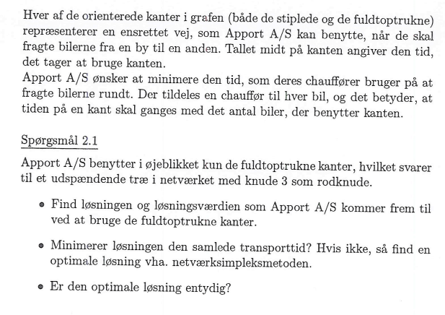
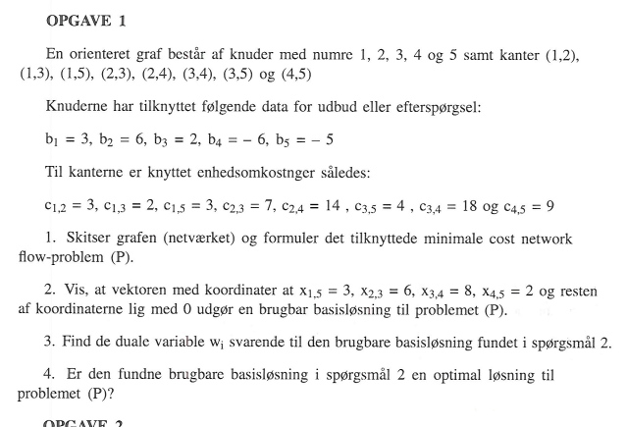
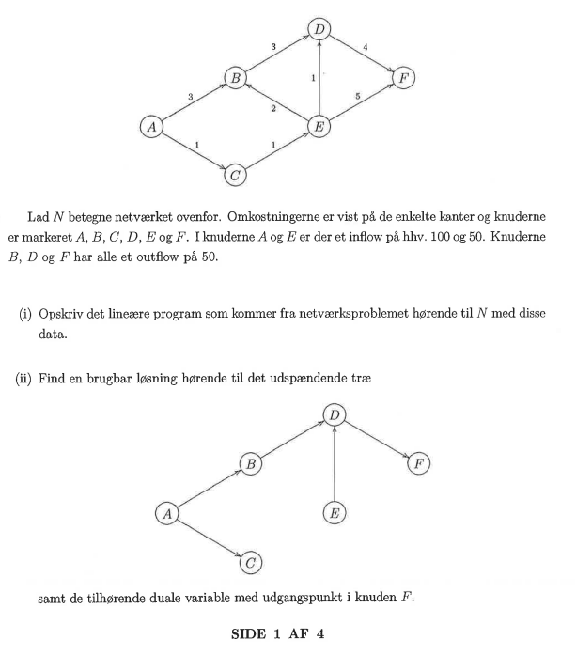
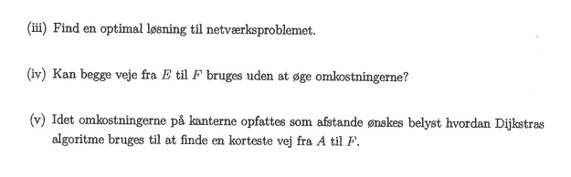
Us 11
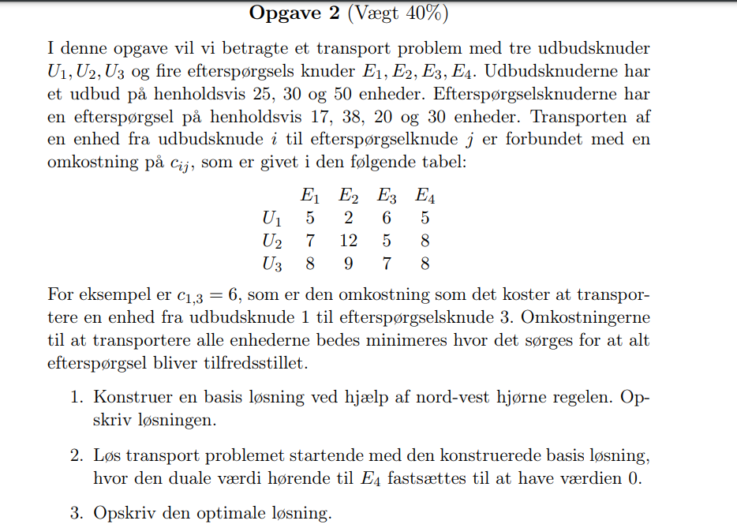
$$u_{1}-e_{1}=5$$
$$u_{1}-e_{2}=2$$
$$u_{2}-e_{2}=12$$
$$u_{2}-e_{3}=5$$
$$u_{3}-e_{3}=7$$
$$u_{3}-e_{4}=8$$
$$e_{4}=0$$
$⇕$ Ligningssystemet løses for u_1,e_1,e_2,u_2,e_3,u_3,e_4 vha. WordMat's 'Løs Ligninger' funktion,
$$u_{1}=-4 ∧ e_{1}=-9 ∧ e_{2}=-6 ∧ u_{2}=6 ∧ e_{3}=1 ∧ u_{3}=8 ∧ e_{4}=0$$
$$A=\left(\begin{matrix}1 & 1 & 1 & 1 & 0 & 0 & 0 & 0 & 0 & 0 & 0 & 0 \\ 0 & 0 & 0 & 0 & 1 & 1 & 1 & 1 & 0 & 0 & 0 & 0 \\ 0 & 0 & 0 & 0 & 0 & 0 & 0 & 0 & 1 & 1 & 1 & 1 \\ -1 & 0 & 0 & 0 & -1 & 0 & 0 & 0 & -1 & 0 & 0 & 0 \\ 0 & -1 & 0 & 0 & 0 & -1 & 0 & 0 & 0 & -1 & 0 & 0 \\ 0 & 0 & -1 & 0 & 0 & 0 & -1 & 0 & 0 & 0 & -1 & 0 \\ 0 & 0 & 0 & -1 & 0 & 0 & 0 & -1 & 0 & 0 & 0 & -1\end{matrix}\right)$$
$$rref\left(\left(\begin{matrix}1 & 1 & 1 & 1 & 0 & 0 & 0 & 0 & 0 & 0 & 0 & 0 \\ 0 & 0 & 0 & 0 & 1 & 1 & 1 & 1 & 0 & 0 & 0 & 0 \\ 0 & 0 & 0 & 0 & 0 & 0 & 0 & 0 & 1 & 1 & 1 & 1 \\ -1 & 0 & 0 & 0 & -1 & 0 & 0 & 0 & -1 & 0 & 0 & 0 \\ 0 & -1 & 0 & 0 & 0 & -1 & 0 & 0 & 0 & -1 & 0 & 0 \\ 0 & 0 & -1 & 0 & 0 & 0 & -1 & 0 & 0 & 0 & -1 & 0 \\ 0 & 0 & 0 & -1 & 0 & 0 & 0 & -1 & 0 & 0 & 0 & -1\end{matrix}\right)\right)=\left(\begin{matrix}1 & 0 & 0 & 0 & 0 & -1 & -1 & -1 & 0 & -1 & -1 & -1 \\ 0 & 1 & 0 & 0 & 0 & 1 & 0 & 0 & 0 & 1 & 0 & 0 \\ 0 & 0 & 1 & 0 & 0 & 0 & 1 & 0 & 0 & 0 & 1 & 0 \\ 0 & 0 & 0 & 1 & 0 & 0 & 0 & 1 & 0 & 0 & 0 & 1 \\ 0 & 0 & 0 & 0 & 1 & 1 & 1 & 1 & 0 & 0 & 0 & 0 \\ 0 & 0 & 0 & 0 & 0 & 0 & 0 & 0 & 1 & 1 & 1 & 1 \\ 0 & 0 & 0 & 0 & 0 & 0 & 0 & 0 & 0 & 0 & 0 & 0\end{matrix}\right)$$
$$\left(\begin{aligned}u_{1} \\ u_{2} \\ u_{3} \\ e_{1} \\ e_{2} \\ e_{3} \\ e_{4}\end{aligned}\right)$$
$$\overline{c}=\left(\begin{aligned}5 \\ 2 \\ 6 \\ 5 \\ 7 \\ 12 \\ 5 \\ 8 \\ 8 \\ 9 \\ 7 \\ 8\end{aligned}\right)-\left(\begin{matrix}1 & 0 & 0 & -1 & 0 & 0 & 0 \\ 1 & 0 & 0 & 0 & -1 & 0 & 0 \\ 1 & 0 & 0 & 0 & 0 & -1 & 0 \\ 1 & 0 & 0 & 0 & 0 & 0 & -1 \\ 0 & 1 & 0 & -1 & 0 & 0 & 0 \\ 0 & 1 & 0 & 0 & -1 & 0 & 0 \\ 0 & 1 & 0 & 0 & 0 & -1 & 0 \\ 0 & 1 & 0 & 0 & 0 & 0 & -1 \\ 0 & 0 & 1 & -1 & 0 & 0 & 0 \\ 0 & 0 & 1 & 0 & -1 & 0 & 0 \\ 0 & 0 & 1 & 0 & 0 & -1 & 0 \\ 0 & 0 & 1 & 0 & 0 & 0 & -1\end{matrix}\right)·\left(\begin{aligned}-4 \\ 6 \\ 8 \\ -9 \\ -6 \\ 1 \\ 0\end{aligned}\right)=\left(\begin{matrix}0 \\ 0 \\ 11 \\ 9 \\ -8 \\ 0 \\ 0 \\ 2 \\ -9 \\ -5 \\ 0 \\ 0\end{matrix}\right)$$
$$\overline{c_{3,1}} er mindst så vi lader f_{3,1} gå ind i vores basis$$
Vi justerer graf på tegning og finder nu de duale variable igen
$$u_{3}-e_{1}=8$$
$$u_{1}-e_{2}=2$$
$$u_{2}-e_{2}=12$$
$$u_{2}-e_{3}=5$$
$$u_{3}-e_{3}=7$$
$$u_{3}-e_{4}=8$$
$$e_{4}=0$$
$⇕$ Ligningssystemet løses for u_3,e_1,u_1,e_2,u_2,e_3,e_4 vha. WordMat's 'Løs Ligninger' funktion,
$$u_{3}=8 ∧ e_{1}=0 ∧ u_{1}=-4 ∧ e_{2}=-6 ∧ u_{2}=6 ∧ e_{3}=1 ∧ e_{4}=0$$
$$\overline{c}=\left(\begin{aligned}5 \\ 2 \\ 6 \\ 5 \\ 7 \\ 12 \\ 5 \\ 8 \\ 8 \\ 9 \\ 7 \\ 8\end{aligned}\right)-\left(\begin{matrix}1 & 0 & 0 & -1 & 0 & 0 & 0 \\ 1 & 0 & 0 & 0 & -1 & 0 & 0 \\ 1 & 0 & 0 & 0 & 0 & -1 & 0 \\ 1 & 0 & 0 & 0 & 0 & 0 & -1 \\ 0 & 1 & 0 & -1 & 0 & 0 & 0 \\ 0 & 1 & 0 & 0 & -1 & 0 & 0 \\ 0 & 1 & 0 & 0 & 0 & -1 & 0 \\ 0 & 1 & 0 & 0 & 0 & 0 & -1 \\ 0 & 0 & 1 & -1 & 0 & 0 & 0 \\ 0 & 0 & 1 & 0 & -1 & 0 & 0 \\ 0 & 0 & 1 & 0 & 0 & -1 & 0 \\ 0 & 0 & 1 & 0 & 0 & 0 & -1\end{matrix}\right)\left(\begin{aligned}-4 \\ 6 \\ 8 \\ 0 \\ -6 \\ 1 \\ 0\end{aligned}\right)=\left(\begin{matrix}9 \\ 0 \\ 11 \\ 9 \\ 1 \\ 0 \\ 0 \\ 2 \\ 0 \\ -5 \\ 0 \\ 0\end{matrix}\right)$$
$${\overline{c}}_{3,2}<0, så f_{3,2} går ind$$
Vi justere graf på tegning og finder duale variable igen
$$u_{3}-e_{1}=8$$
$$u_{1}-e_{2}=2$$
$$u_{2}-e_{2}=12$$
$$u_{2}-e_{3}=5$$
$$u_{3}-e_{2}=9$$
$$u_{3}-e_{4}=8$$
$$e_{4}=0$$
$⇕$ Ligningssystemet løses for u_3,e_1,u_1,e_2,u_2,e_3,e_4 vha. WordMat's 'Løs Ligninger' funktion,
$$u_{3}=8 ∧ e_{1}=0 ∧ u_{1}=1 ∧ e_{2}=-1 ∧ u_{2}=11 ∧ e_{3}=6 ∧ e_{4}=0$$

$$\overline{c}=\left(\begin{aligned}5 \\ 2 \\ 6 \\ 5 \\ 7 \\ 12 \\ 5 \\ 8 \\ 8 \\ 9 \\ 7 \\ 8\end{aligned}\right)-\left(\begin{matrix}1 & 0 & 0 & -1 & 0 & 0 & 0 \\ 1 & 0 & 0 & 0 & -1 & 0 & 0 \\ 1 & 0 & 0 & 0 & 0 & -1 & 0 \\ 1 & 0 & 0 & 0 & 0 & 0 & -1 \\ 0 & 1 & 0 & -1 & 0 & 0 & 0 \\ 0 & 1 & 0 & 0 & -1 & 0 & 0 \\ 0 & 1 & 0 & 0 & 0 & -1 & 0 \\ 0 & 1 & 0 & 0 & 0 & 0 & -1 \\ 0 & 0 & 1 & -1 & 0 & 0 & 0 \\ 0 & 0 & 1 & 0 & -1 & 0 & 0 \\ 0 & 0 & 1 & 0 & 0 & -1 & 0 \\ 0 & 0 & 1 & 0 & 0 & 0 & -1\end{matrix}\right)\left(\begin{aligned}1 \\ 11 \\ 8 \\ 0 \\ -1 \\ 6 \\ 0\end{aligned}\right)=\left(\begin{matrix}4 \\ 0 \\ 11 \\ 4 \\ -4 \\ 0 \\ 0 \\ -3 \\ 0 \\ 0 \\ 5 \\ 0\end{matrix}\right)$$
$$\overline{c_{21}}<0 så f_{2,1} går ind$$
Graf justeres så $f_{2,2}$ går ud
$$u_{3}-e_{1}=8$$
$$u_{1}-e_{2}=2$$
$$u_{2}-e_{1}=7$$
$$u_{2}-e_{3}=5$$
$$u_{3}-e_{2}=9$$
$$u_{3}-e_{4}=8$$
$$e_{4}=0$$
$⇕$ Ligningssystemet løses for u_3,e_1,u_1,e_2,u_2,e_3,e_4 vha. WordMat's 'Løs Ligninger' funktion,
$$u_{3}=8 ∧ e_{1}=0 ∧ u_{1}=1 ∧ e_{2}=-1 ∧ u_{2}=7 ∧ e_{3}=2 ∧ e_{4}=0$$
$$\overline{c}=\left(\begin{aligned}5 \\ 2 \\ 6 \\ 5 \\ 7 \\ 12 \\ 5 \\ 8 \\ 8 \\ 9 \\ 7 \\ 8\end{aligned}\right)-\left(\begin{matrix}1 & 0 & 0 & -1 & 0 & 0 & 0 \\ 1 & 0 & 0 & 0 & -1 & 0 & 0 \\ 1 & 0 & 0 & 0 & 0 & -1 & 0 \\ 1 & 0 & 0 & 0 & 0 & 0 & -1 \\ 0 & 1 & 0 & -1 & 0 & 0 & 0 \\ 0 & 1 & 0 & 0 & -1 & 0 & 0 \\ 0 & 1 & 0 & 0 & 0 & -1 & 0 \\ 0 & 1 & 0 & 0 & 0 & 0 & -1 \\ 0 & 0 & 1 & -1 & 0 & 0 & 0 \\ 0 & 0 & 1 & 0 & -1 & 0 & 0 \\ 0 & 0 & 1 & 0 & 0 & -1 & 0 \\ 0 & 0 & 1 & 0 & 0 & 0 & -1\end{matrix}\right)\left(\begin{aligned}1 \\ 7 \\ 8 \\ 0 \\ -1 \\ 2 \\ 0\end{aligned}\right)=\left(\begin{matrix}4 \\ 0 \\ 7 \\ 4 \\ 0 \\ 4 \\ 0 \\ 1 \\ 0 \\ 0 \\ 1 \\ 0\end{matrix}\right)$$
Da er grafen beskrevet på tegning eller med
$${\overline{f}}_{B}=\left(\begin{aligned}f_{1,2} \\ f_{2,1} \\ f_{2,3} \\ f_{3,1} \\ f_{3,2} \\ f_{3,4} \\ \end{aligned}\right)=\left(\begin{aligned}25 \\ 10 \\ 20 \\ 10 \\ 13 \\ 30\end{aligned}\right)$$
$$c^{T}·\overline{f}=25·2+10·7+20·5+10·8+13·9+30·8=657$$

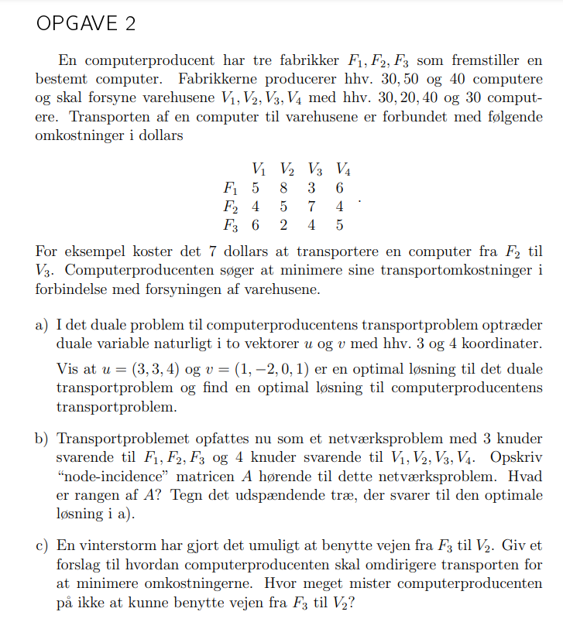
- vi løser i omvendt rækkefølge
$$Skriv ligningen her.$$
starter med at finde en brugbar basis til det primale problem med en grådig heuristik giver os $\overline{f}=\left(\begin{aligned}{\overline{f}}_{1,3} \\ {\overline{f}}_{2,1} \\ {\overline{f}}_{2,4} \\ {\overline{f}}_{3,2} \\ \overline{\begin{aligned}f_{3,3} \\ {\overline{f}}_{3,4}\end{aligned}}\end{aligned}\right)=\left(\begin{aligned}30 \\ 30 \\ 20 \\ 20 \\ 10 \\ 10\end{aligned}\right)$
vi kan se fra den ønskede løsning at vi skal have $v_{3}$ som udgangsvariabel altså
$$v_{3}=0$$
$$u_{1}+v_{3}=3$$
$$u_{2}+v_{1}=4$$
$$u_{2}+v_{4}=4$$
$$u_{3}+v_{2}=y$$
$$u_{3}+v_{3}=4$$
$$u_{3}+v_{4}=5$$
$⇕$ Ligningssystemet løses for v_3,u_1,u_2,v_1,v_4,u_3,v_2 vha. WordMat's 'Løs Ligninger' funktion,
$$v_{3}=0 ∧ u_{1}=3 ∧ u_{2}=3 ∧ v_{1}=1 ∧ v_{4}=1 ∧ u_{3}=4 ∧ v_{2}=-2$$

$$c=\left(\begin{aligned}5 \\ 8 \\ 3 \\ 6 \\ 4 \\ 5 \\ 7 \\ 4 \\ 6 \\ 2 \\ 4 \\ 5\end{aligned}\right)$$
Nu finder vi de reducerede omkostninger
$$\overline{c}=c-A^{T}·\left(\begin{aligned}u \\ v\end{aligned}\right)$$
$$=\left(\begin{aligned}5 \\ 8 \\ 3 \\ 6 \\ 4 \\ 5 \\ 7 \\ 4 \\ 6 \\ 2 \\ 4 \\ 5\end{aligned}\right)-\left(\begin{matrix}1 & 0 & 0 & 1 & 0 & 0 & 0 \\ 1 & 0 & 0 & 0 & 1 & 0 & 0 \\ 1 & 0 & 0 & 0 & 0 & 1 & 0 \\ 1 & 0 & 0 & 0 & 0 & 0 & 1 \\ 0 & 1 & 0 & 1 & 0 & 0 & 0 \\ 0 & 1 & 0 & 0 & 1 & 0 & 0 \\ 0 & 1 & 0 & 0 & 0 & 1 & 0 \\ 0 & 1 & 0 & 0 & 0 & 0 & 1 \\ 0 & 0 & 1 & 1 & 0 & 0 & 0 \\ 0 & 0 & 1 & 0 & 1 & 0 & 0 \\ 0 & 0 & 1 & 0 & 0 & 1 & 0 \\ 0 & 0 & 1 & 0 & 0 & 0 & 1\end{matrix}\right)\left(\begin{aligned}3 \\ 3 \\ 4 \\ 1 \\ -2 \\ 0 \\ 1\end{aligned}\right)=\left(\begin{matrix}1 \\ 7 \\ 0 \\ 2 \\ 0 \\ 4 \\ 4 \\ 0 \\ 1 \\ 0 \\ 0 \\ 0\end{matrix}\right)$$
vi ser at den er optimal da alle reducerede ikke er negative dette er også præcis de samme reducerede omkostninger som ønsket da ved vi at løsningen er dualt og primalt brugbar og derfor optimalt
vi kan også med det samme se at hvis vi havde defineret node incidensmatricen anderledes vil vi kunne få den ønskede løsning men ud fra den måde vi har lært til undervisningen tror jeg ikke opgaven er helt rigtigt formuleret
- $A=\left(\begin{matrix}1 & 1 & 1 & 1 & 0 & 0 & 0 & 0 & 0 & 0 & 0 & 0 \\ 0 & 0 & 0 & 0 & 1 & 1 & 1 & 1 & 0 & 0 & 0 & 0 \\ 0 & 0 & 0 & 0 & 0 & 0 & 0 & 0 & 1 & 1 & 1 & 1 \\ 1 & 0 & 0 & 0 & 1 & 0 & 0 & 0 & 1 & 0 & 0 & 0 \\ 0 & 1 & 0 & 0 & 0 & 1 & 0 & 0 & 0 & 1 & 0 & 0 \\ 0 & 0 & 1 & 0 & 0 & 0 & 1 & 0 & 0 & 0 & 1 & 0 \\ 0 & 0 & 0 & 1 & 0 & 0 & 0 & 1 & 0 & 0 & 0 & 1\end{matrix}\right)$
Rang(A)=6= antal noder -1 som vist til forelæsning
Da vi minimerer $c^{T}·f$ s.t $A·f=b,f≥0$
$$v_{3}=0$$
$$u_{1}+v_{3}=3$$
$$u_{2}+v_{1}=4$$
$$u_{2}+v_{4}=4$$
$$u_{3}+v_{2}=y$$
$$u_{3}+v_{3}=4$$
$$u_{3}+v_{4}=5$$
$⇕$ Ligningssystemet løses for v_3,u_1,u_2,v_1,v_4,u_3,v_2 vha. WordMat's 'Løs Ligninger' funktion,
$$v_{3}=0 ∧ u_{1}=3 ∧ u_{2}=3 ∧ v_{1}=1 ∧ v_{4}=1 ∧ u_{3}=4 ∧ v_{2}=y-4$$
$$\left(\begin{aligned}5 \\ 8 \\ 3 \\ 6 \\ 4 \\ 5 \\ 7 \\ 4 \\ 6 \\ y \\ 4 \\ 5\end{aligned}\right)-\left(\begin{matrix}1 & 0 & 0 & 1 & 0 & 0 & 0 \\ 1 & 0 & 0 & 0 & 1 & 0 & 0 \\ 1 & 0 & 0 & 0 & 0 & 1 & 0 \\ 1 & 0 & 0 & 0 & 0 & 0 & 1 \\ 0 & 1 & 0 & 1 & 0 & 0 & 0 \\ 0 & 1 & 0 & 0 & 1 & 0 & 0 \\ 0 & 1 & 0 & 0 & 0 & 1 & 0 \\ 0 & 1 & 0 & 0 & 0 & 0 & 1 \\ 0 & 0 & 1 & 1 & 0 & 0 & 0 \\ 0 & 0 & 1 & 0 & 1 & 0 & 0 \\ 0 & 0 & 1 & 0 & 0 & 1 & 0 \\ 0 & 0 & 1 & 0 & 0 & 0 & 1\end{matrix}\right)\left(\begin{aligned}3 \\ 3 \\ 4 \\ 1 \\ y-4 \\ 0 \\ 1\end{aligned}\right)=\left(\begin{matrix}1 \\ 9-y \\ 0 \\ 2 \\ 0 \\ 6-y \\ 4 \\ 0 \\ 1 \\ 0 \\ 0 \\ 0\end{matrix}\right)$$
Når y bliver stor må vi altså have at vi vil tage en af $\left(1,2\right)(2,2)(3,2)$ ind i løsning vi lader $(2,2)$ gå ind
Justere graf og lader (3,2) gå ud
$$v_{3}=0$$
$$u_{1}+v_{3}=3$$
$$u_{2}+v_{1}=4$$
$$u_{2}+v_{4}=4$$
$$u_{2}+v_{2}=5$$
$$u_{3}+v_{3}=4$$
$$u_{3}+v_{4}=5$$
$⇕$ Ligningssystemet løses for v_3,u_1,u_2,v_1,v_4,v_2,u_3 vha. WordMat's 'Løs Ligninger' funktion,
$$v_{3}=0 ∧ u_{1}=3 ∧ u_{2}=3 ∧ v_{1}=1 ∧ v_{4}=1 ∧ v_{2}=2 ∧ u_{3}=4$$
$$\left(\begin{aligned}5 \\ 8 \\ 3 \\ 6 \\ 4 \\ 5 \\ 7 \\ 4 \\ 6 \\ y \\ 4 \\ 5\end{aligned}\right)-\left(\begin{matrix}1 & 0 & 0 & 1 & 0 & 0 & 0 \\ 1 & 0 & 0 & 0 & 1 & 0 & 0 \\ 1 & 0 & 0 & 0 & 0 & 1 & 0 \\ 1 & 0 & 0 & 0 & 0 & 0 & 1 \\ 0 & 1 & 0 & 1 & 0 & 0 & 0 \\ 0 & 1 & 0 & 0 & 1 & 0 & 0 \\ 0 & 1 & 0 & 0 & 0 & 1 & 0 \\ 0 & 1 & 0 & 0 & 0 & 0 & 1 \\ 0 & 0 & 1 & 1 & 0 & 0 & 0 \\ 0 & 0 & 1 & 0 & 1 & 0 & 0 \\ 0 & 0 & 1 & 0 & 0 & 1 & 0 \\ 0 & 0 & 1 & 0 & 0 & 0 & 1\end{matrix}\right)\left(\begin{aligned}3 \\ 3 \\ 4 \\ 1 \\ 2 \\ 0 \\ 1\end{aligned}\right)=\left(\begin{matrix}1 \\ 3 \\ 0 \\ 2 \\ 0 \\ 0 \\ 4 \\ 0 \\ 1 \\ y-6 \\ 0 \\ 0\end{matrix}\right)$$
Da vi lader y gå mod uendelig for at få den til at gå ud af vores løsning er løsningen dualt brugbar og optimal derved optimal så vi vil anbefale at ændre flowet til
$$\overline{f}=\left(\begin{aligned}{\overline{f}}_{1,3} \\ {\overline{f}}_{2,1} \\ {\overline{f}}_{2,2} \\ {\overline{f}}_{2,4} \\ \overline{\begin{aligned}f_{3,3} \\ {\overline{f}}_{3,4}\end{aligned}}\end{aligned}\right)=\left(\begin{aligned}30 \\ 30 \\ 20 \\ 0 \\ 10 \\ 30\end{aligned}\right)$$
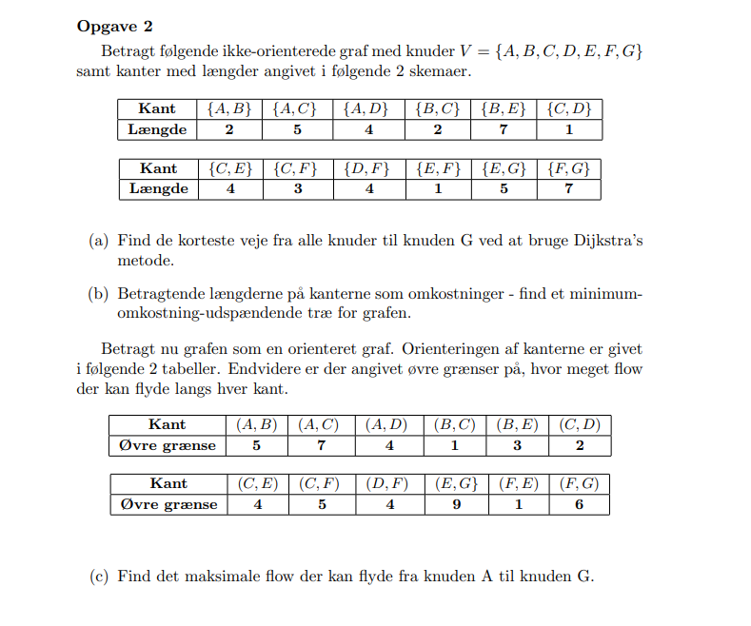
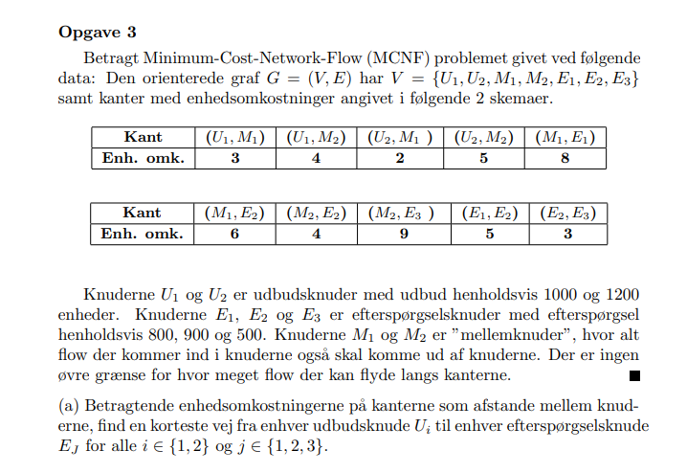
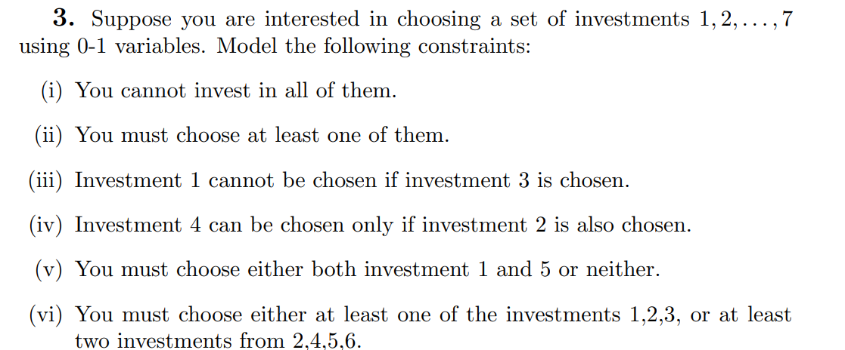
$$∑x_{i}<7$$
$$∑x_{i}≥1$$
$$3→ikke 1⇔1→ikke 3$$
$$x_{1}+x_{3}≤1$$
$$x_{4}≤x_{2}$$
$$x_{1}=x_{5}$$
$$x_{1}+x_{2}+x_{3}+\frac{1}{2}\left(x_{4}+x_{5}+x_{6}\right)≥1$$
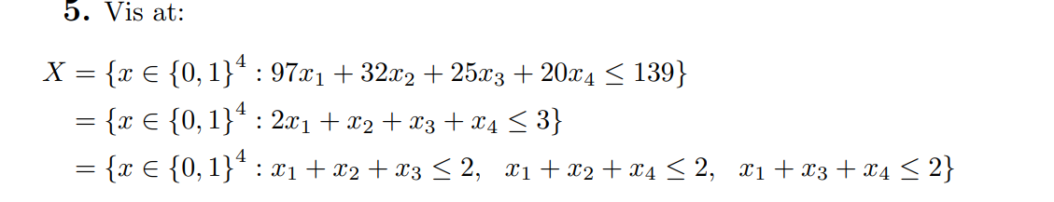
Vis $x∈X_{1}→x∈X_{2}, x∈X_{2}→x∈X_{3}, x∈X_{3}→x∈X_{1}$
$$x_{1}=1,x_{2}=1→x_{3}=0,x_{4}=0$$
$$x_{1}=1,x_{4}=1→x_{3}=0,x_{2}=0$$
$$x_{1}=1,x_{3}=1→x_{2}=0,x_{4}=0$$
$$x_{2}=1,x_{3}=1,x_{4}=1→x_{1}=0$$
Da $1→2$
Men også $2→3$

